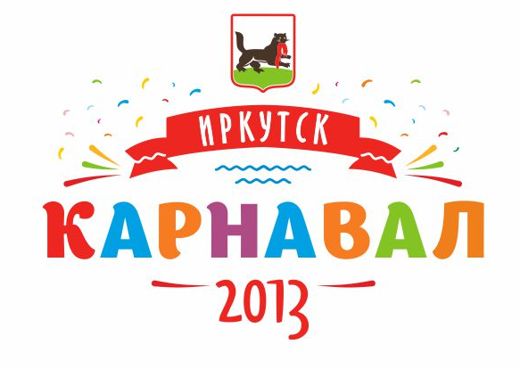
Положение
о проведении Иркутского городского Карнавала

Карнавал – одна из самых главных и ярких составляющих Дня города. Это событие, которое объединяет людей разных взглядов, возрастов и профессий. Праздничное шествие позволяет его участникам реализовать свои самые смелые идеи, проявить безграничную фантазию и продемонстрировать творческий подход. Карнавал привлекает в Иркутск новых гостей и выгодно позиционирует наш город на туристическом рынке России и мира.

Дата проведения: 1 июня 2013 г.

Маршрут: Карнавальное шествие стартует от пересечения ул. Ленина и
ул. 3-го Июля. Движение карнавального шествия пройдет по ул. Ленина и завершится на пересечении ул. Ленина и ул. Чкалова. Торжественная встреча карнавала состоится на финальной точке - ул. Ленина 14б.

Время: Начало карнавального шествия в 14:00 по местному времени. Продолжительность карнавала - то есть прохождение последних участников карнавала до пересечения ул. Ленина и ул. Чкалова предполагается не позднее, чем в 17:30 местного времени.

Построение карнавала: Сбор участников и построение карнавального шествия в 10.00 на ул. 3-го Июля.
Цели карнавала: Организация досуга населения. Формирование имиджа города, привлекательного как для его жителей, так и для гостей. Объединение для достижения единой цели разнообразных городских структур: предприятий промышленности, представителей бизнеса, организаций торговли, культуры, образования, спорта и т.п.

Организаторы карнавала: Карнавальное шествие является составной частью программы празднования Дня Города, организуется и проводится администрацией города Иркутска в лице муниципального автономного учреждения «Праздник».

Тема карнавала: День города и карнавал в 2013 году проводятся в День защиты детей - 1 июня. Администрация города Иркутска рекомендует участникам карнавала посвятить свое шествие миру детских фантазий и впечатлений. Тема карнавала – детство, дети, все, что связано с детьми.

Художественный облик карнавала: Карнавал должен явить собой единое, яркое, праздничное шествие, полностью раскрывающее его тематику. Для организации карнавала администрация города Иркутска привлекает профессиональную режиссерскую группу, чья основная задача – создание единой концепции данного мероприятия и помощь участникам карнавала в создании тематики колонн.

- В Карнавале могут принять участие представители предприятий, учреждений, фирм, общественных организаций города и физические лица. Мы приглашаем к участию в шествии всех желающих!
- Участие в Карнавале осуществляется на безвозмездной основе, БЕСПЛАТНО, т. е. никаких сборов с участников карнавала не производится!

Требования к участникам карнавала:
- Во время движения карнавала все его участники разделены на колонны. Прохождение колон должно быть равномерным: соблюдаются одинаковые интервалы между колоннами, не допускается остановка и изменение скорости движения карнавального шествия.
- Организаторы колонн должны приложить все усилия для скорейшего и беспрепятственного расхождения участников карнавала после прохождения самого шествия. Недопустимо образование заторов.
- В случае использования автомобильной техники, она должна быть оформлена праздничными элементами - тканями, декорациями, объемными конструкциями, шарами (простое оформление логотипом компании не допускается).
- Участники карнавального шествия не должны делать акцент на использовании логотипа (бренда) своей организации. Необходимо, чтобы оформление колонны и костюмы участников, в первую очередь, соответствовали тематике Карнавала.
- Недопустима пропаганда секса и насилия, межнациональной розни, экстремизма, терроризма.
- Для участия в карнавале необходимо в срок до 27 апреля 2013 г. представить:
- заявку на участие в карнавале (Приложение №1);
- эскизы или подробное описание костюмов, образов и т.п.
- Участники самостоятельно обеспечивают себя транспортом, костюмами, реквизитом, спецэффектами, музыкальными инструментами и т.п.
- Колонна карнавала должна состоять минимум из 50 участников.
- Участие детей в карнавальном шествии приветствуется в присутствии и под тщательным присмотром родителей или других законных представителей.

Организаторы карнавала не позднее 1 мая 2013г. составляют окончательный список участников карнавального шествия. Организаторы имеют право без объяснения причин исключить из списка любых участников.

Дополнительная информация:
- В месте старта карнавала будут установлены кабины биотуалетов в количестве, достаточном для соблюдения санитарно-эпидемиологических и экологических норм.
- На протяжении всего маршрута прохождения карнавального шествия будет запрещен выход зрителей к участникам карнавала (установлены ограждения, использованы естественные ограждения, будет осуществлен монтаж оградительных лент).
- Если организация планирует участие в шествии каких- либо животных, она должна получать дополнительное разрешение у организаторов карнавала.

Награждение участников Карнавала:
- Все организаторы колонн карнавала получают благодарственные письма.
- Самые яркие и выделяющиеся колонны получат отдельные призы.
- Колонне, занявшей первое место, вручается переходящий кубок Карнавала, а также право открывать Иркутский Карнавал 2014 года.
- Награды карнавала распределяет жюри, в состав которого войдут политические и общественные деятели, художники, хореографы, режиссеры и другие известные деятели города Иркутска. Награждение участников карнавала состоится 14 июня 2013 года в зале администрации Правобережного Округа (Марата, 14).

Контакты и справки:
- Заявки и эскизы принимаются в МАУ «Праздник» по адресу ул. Седова, 26а, тел. и факс: 503-580. Или по электронной почте: carnaval.irkutsk@mail.ru.
- Так же у карнавала работает автоинформатор с дополнительной информацией 503-703.

Творческий коллектив организаторов шествия окажет поддержку всем участникам!!!

Ждем всех на Иркутском Карнавале 2013!!!

